Кондиціювання повітря зі спеціальними функціями
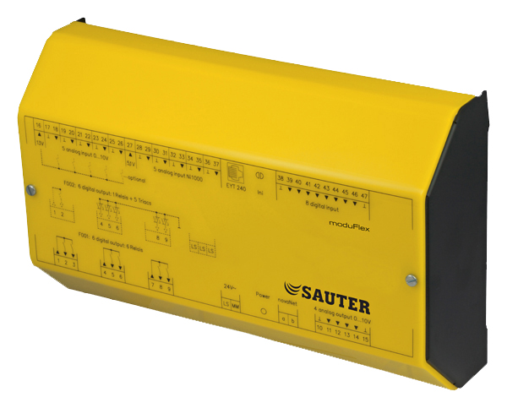

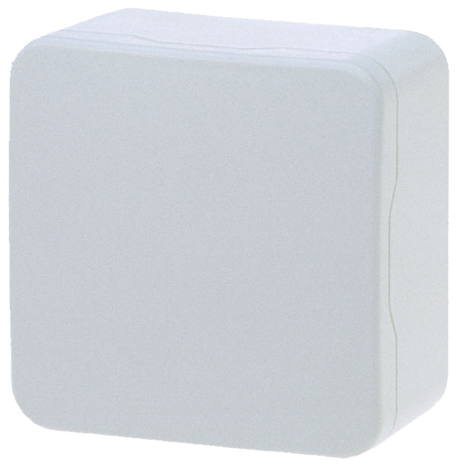

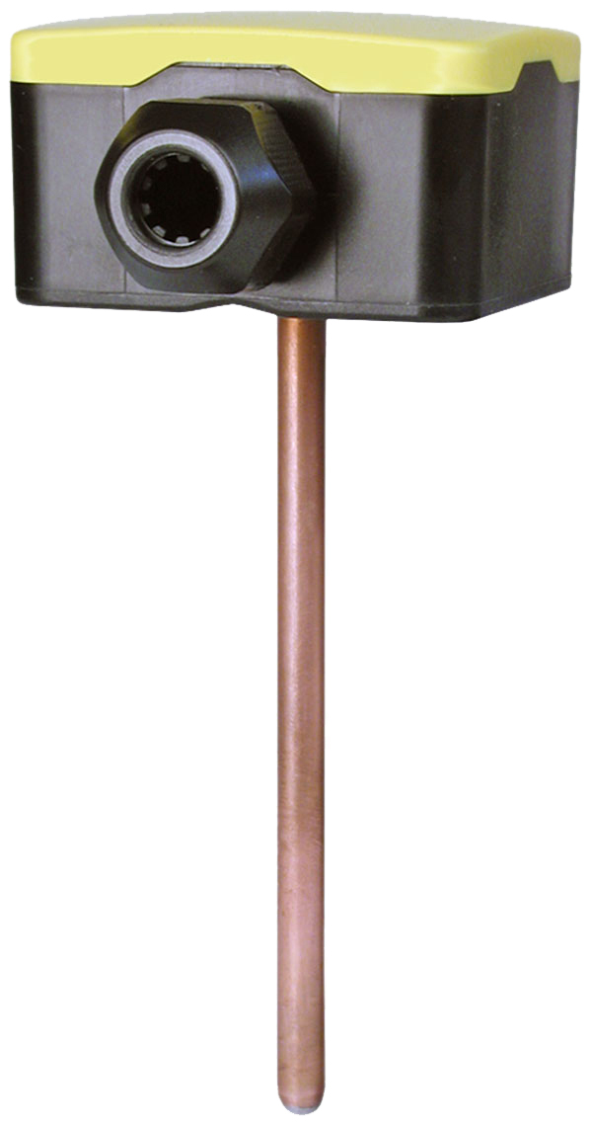

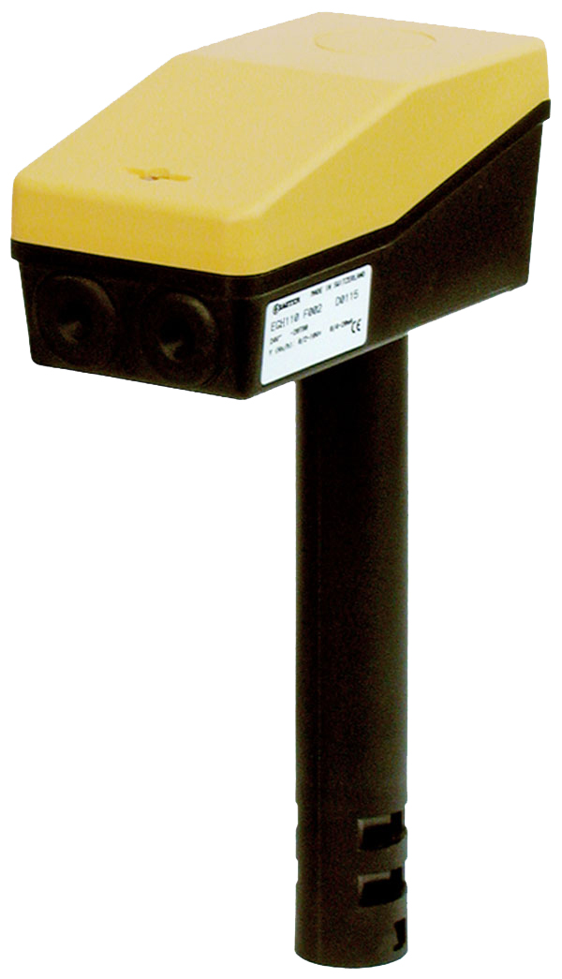

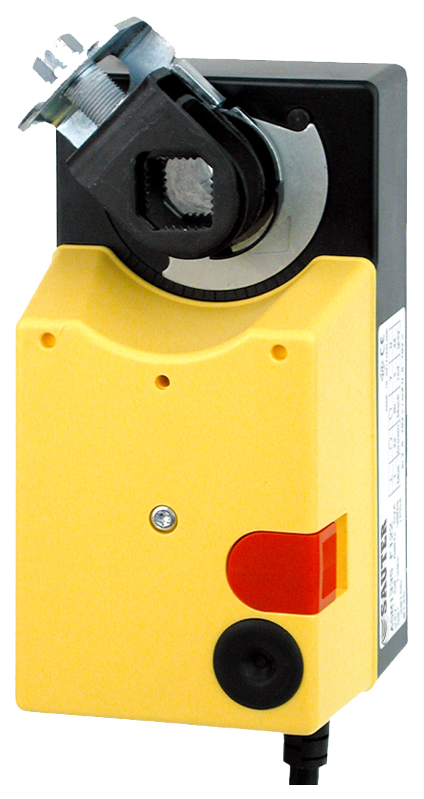

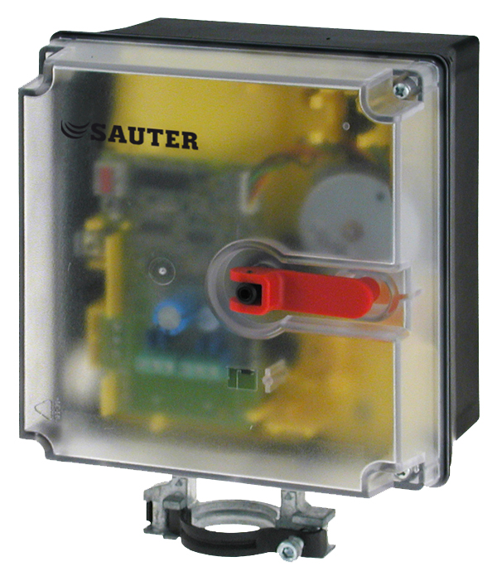

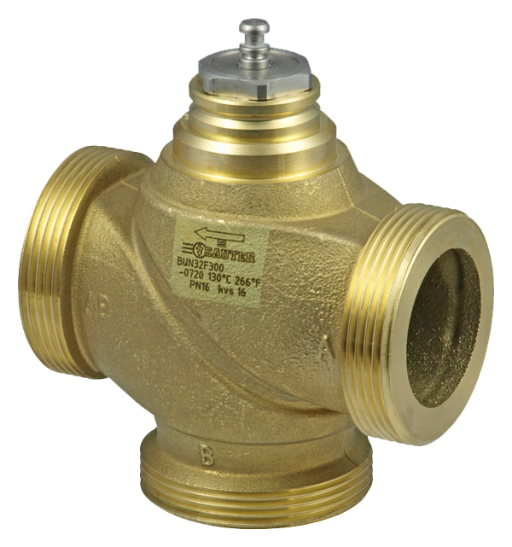

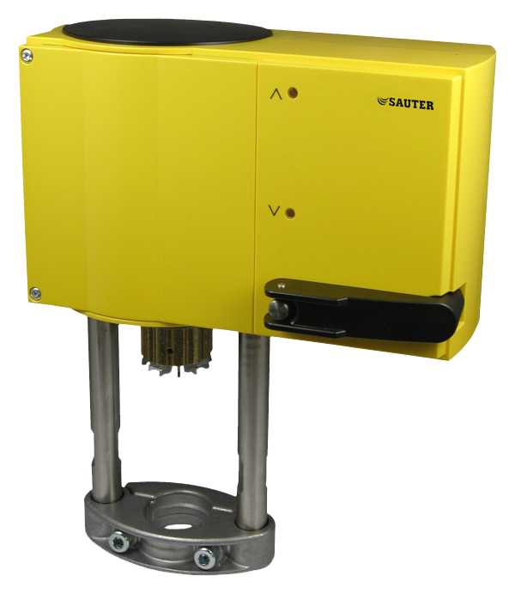

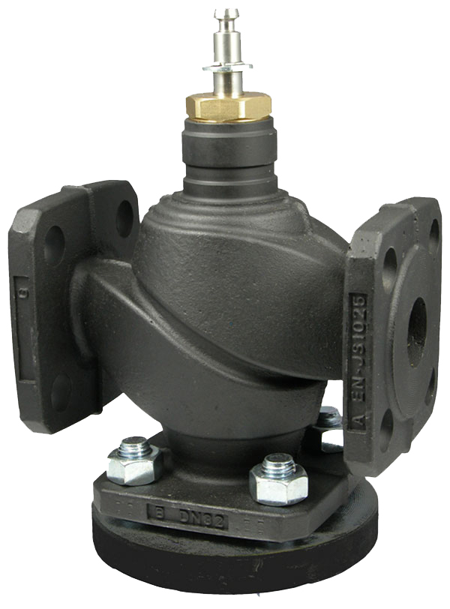

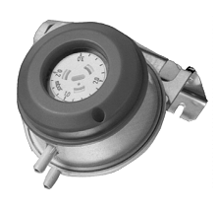

Вимірювання і контроль за всіма параметрами повітря в приміщеннях
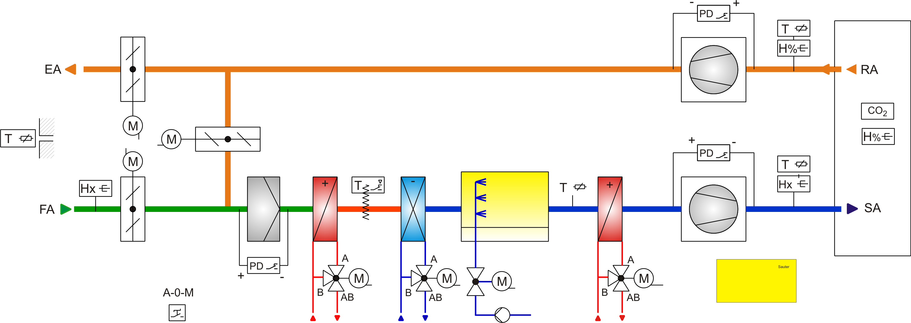
ТЕАТРИ • СПОРТИВНІ ЦЕНТРИ • ФАБРИКИ • УСТАНОВИ
Опис
- Контроль і регулювання всіх параметрів: температури, тиску, вологості, що містить вміст CO2, якості повітря і т. д.
- Математичні, винарні і аналогові функції, підрахунок енергії, порівняння, графіки і т. д.
- Простежування і контроль всіх системних параметрів, з допомогою нажимно-го/альфанумерического дисплея.
- Централізоване аналогове і цифрове управління контрольної станцією.
- Оптимізація системи на базі оптімірованние значень.
- Цифрові виходи для управління насосом, нормальний / скорочений модус, перемикання зима / літо для машин, термостатів і т. д.
- Нормальні / скорочені уставки, суміщені з тимчасовими функціями.
- Дистанційне управління за допомогою опціональних аксесуарів.
- Застереження від помилок з діаграмами всіх елементів інтегровано і документовано.

